ГУАП

КАФЕДРА № 42

ОТЧЕТ   
ЗАЩИЩЕН С ОЦЕНКОЙ

ПРЕПОДАВАТЕЛЬ

|  |  |  |  |  |  |
| --- | --- | --- | --- | --- | --- |
| ассистент |  |  | |  | Ю. В. Ветрова |
| должность, уч. степень, звание |  | | подпись, дата |  | инициалы, фамилия |

|  |
| --- |
| ОТЧЕТ О ЛАБОРАТОРНОЙ РАБОТЕ № 3 |
| РЕШЕНИЕ ЗАДАЧ ОПТИМИЗАЦИИ В MICROSOFT EXCEL |
| по курсу: |
| ИНФОРМАЦИОННЫЕ ТЕХНОЛОГИИ |
|  |

РАБОТУ ВЫПОЛНИЛ

|  |  |  |  |  |  |
| --- | --- | --- | --- | --- | --- |
| СТУДЕНТ гр. № | 4326 |  |  |  | Г. С. Томчук |
|  |  |  | подпись, дата |  | инициалы, фамилия |

Санкт-Петербург 2025

1. Цель работы

Цель работы: приобретение навыков решения практических задач оптимизационного типа с использованием MS Excel.

1. Задание

Работа выполнялась по варианту № 9 (1).

Целью задания является нахождение оптимального плана перевозки кирпича с двух заводов на четыре строительных объекта с минимизацией суммарных транспортных затрат. Задача оформляется как транспортная задача линейного программирования. Необходимо составить математическую модель задачи, ввести исходные данные в Microsoft Excel и с помощью инструмента "Поиск решения" определить значения переменных перевозки между заводами и объектами (C1-C8), минимизирующие целевую функцию при выполнении заданных ограничений на производственные мощности и потребности объектов.

1. Исходные данные

Целевая функция задачи:

$$J(C1,C2,C3,C4,C5,C6,C7,C8)=22C1+4C2+5C3+7C4+4C5+12C6+11C7+3C8→min⁡$$

Ограничения:

* Производственные мощности заводов:

C1 + C2 + C3 + C4 = 12900 (1-й завод)

C5 + C6 + C7 + C8 = 4830 (2-й завод)

* Потребности объектов:

C1+C5≥2100 (1-й объект)

C2+C6≥2500 (2-й объект)

C3+C7≥2440 (3-й объект)

C4+C8≥3000 (4-й объект)

* Ограничение на минимальный объём перевозок:

C1,…,C8≥1000

* Все переменные принимают целые значения.

1. Результат выполненного задания

На рис. 1-5 изображены результаты выполнения лабораторной работы.

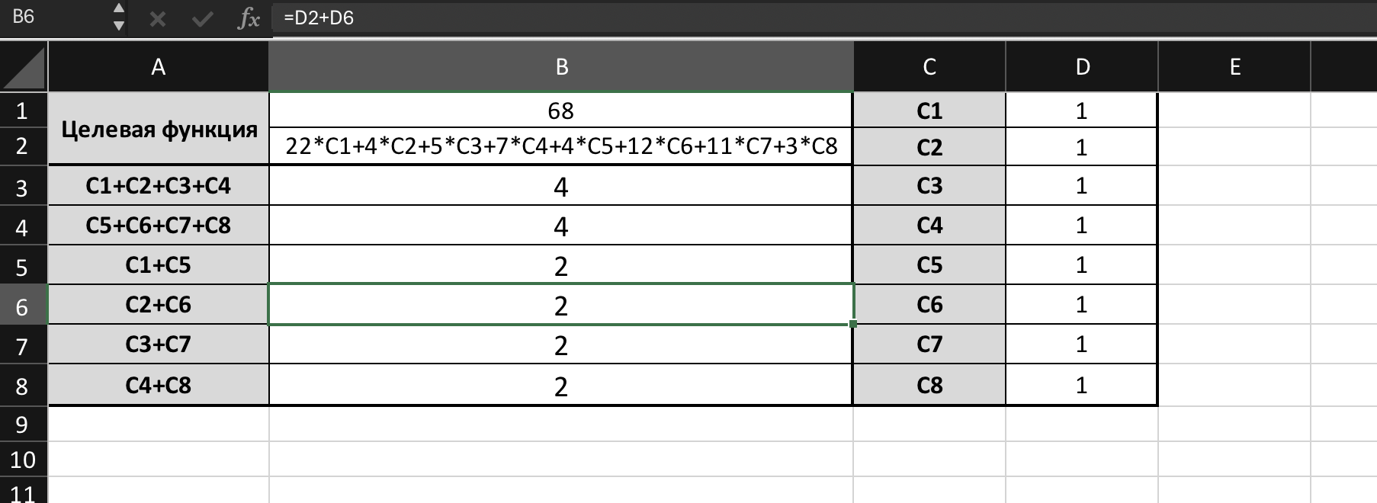

Рисунок – Созданная таблица до выполнения команды «Поиск решения»

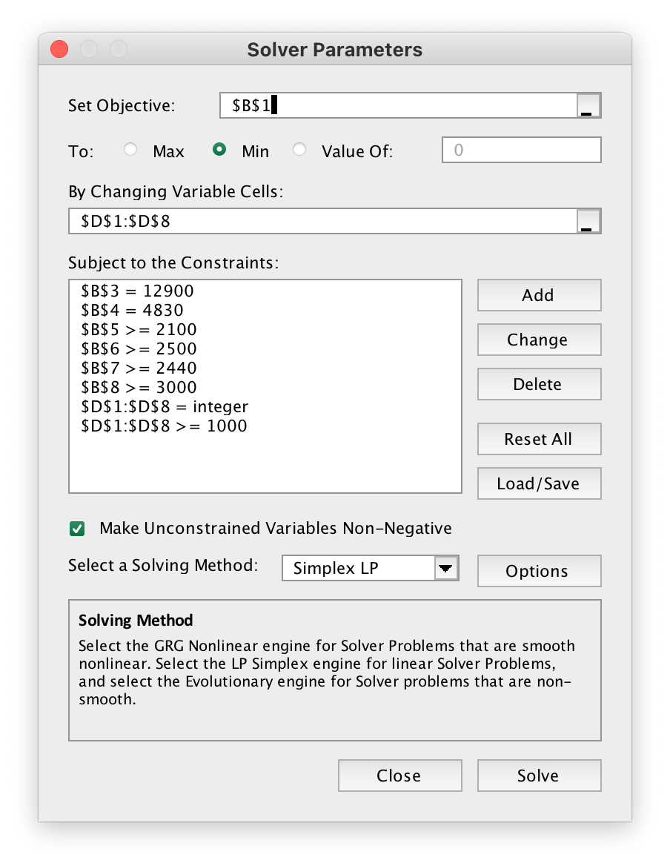

Рисунок – Данные ограничений для поиска решения

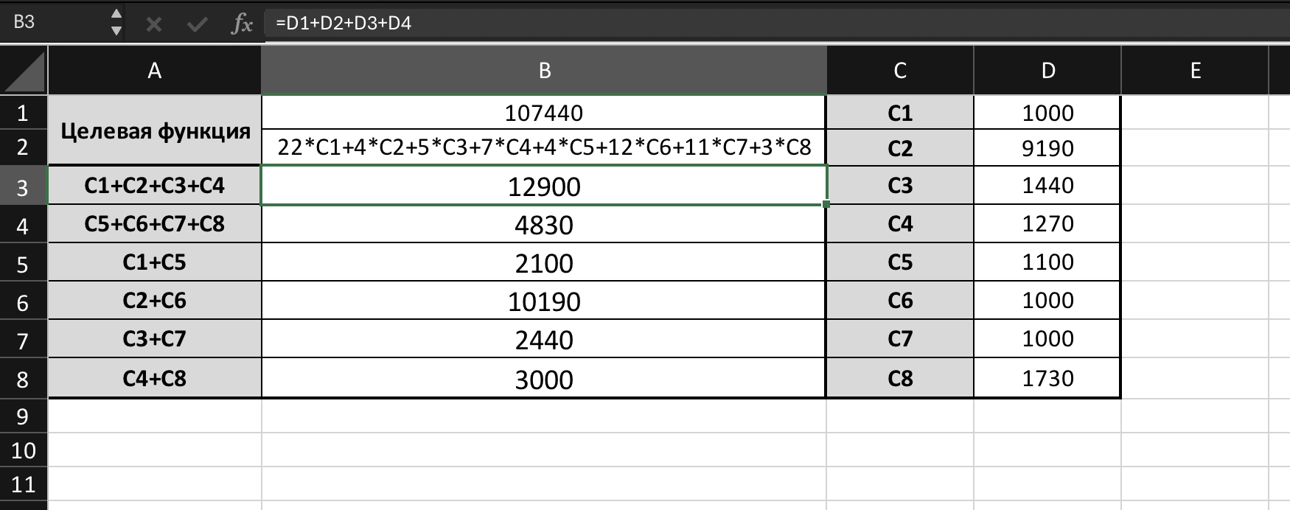

Рисунок – Таблица после выполнения команды «Поиск решения» с указанными ограничениями по исходной целевой функции

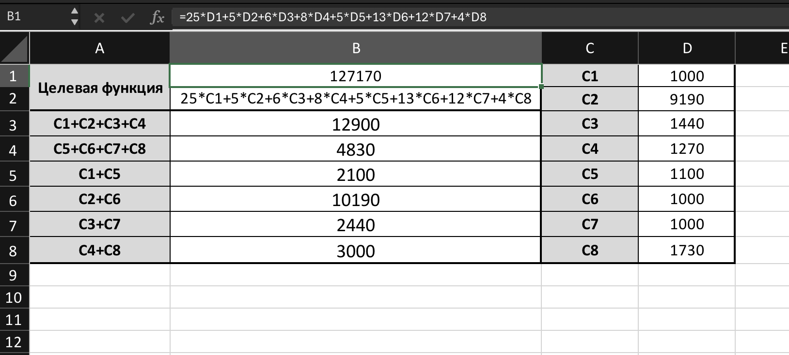

Рисунок – Решение после увеличения  
коэффициентов целевой функции на 1

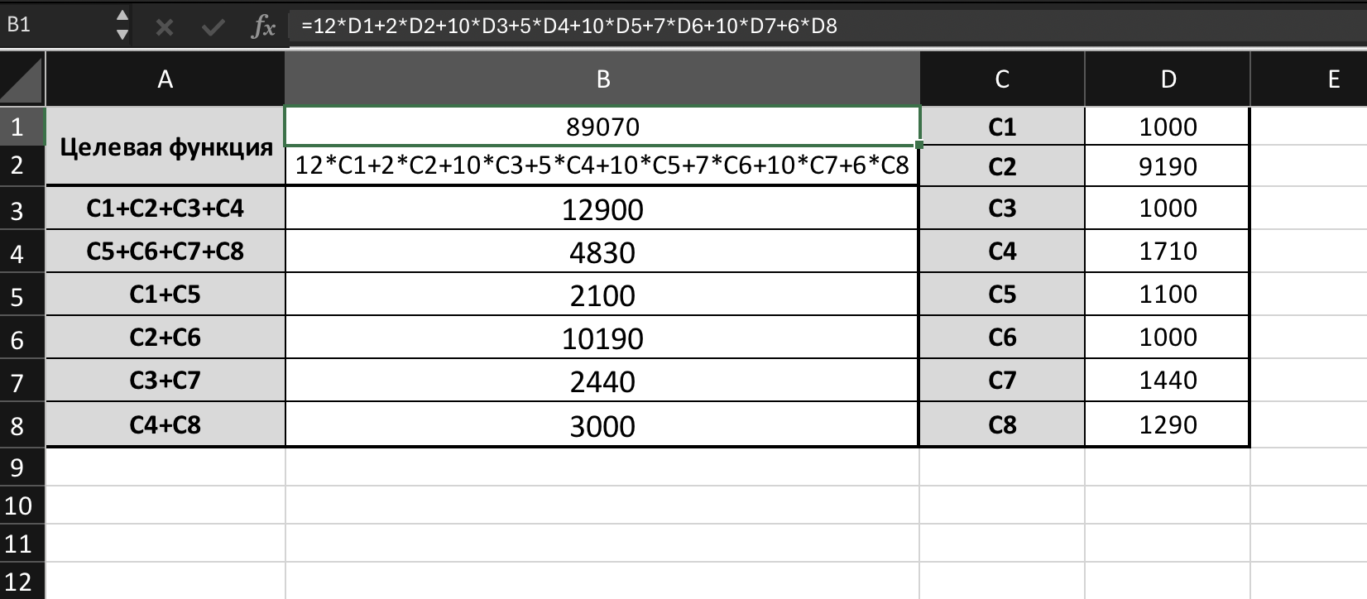

Рисунок – Решение после произвольного изменения коэффициентов целевой функции

1. Выводы

В ходе выполнения лабораторной работы была решена транспортная задача линейного программирования с целью минимизации суммарных затрат на перевозку товара с двух заводов на четыре объекта. С использованием надстройки "Поиск решения" в Microsoft Excel был найден оптимальный план перевозок, обеспечивающий минимальные транспортные издержки при заданных производственных мощностях заводов и потребностях объектов.

В рамках исследования был проведён эксперимент: все коэффициенты целевой функции, отражающие стоимость перевозки по каждому маршруту, были увеличены на одно и то же число (на 1). В результате этого изменения значения переменных C1-C8, то есть оптимальный план перевозок, не изменились. Это объясняется тем, что при равномерном увеличении всех коэффициентов целевой функции относительные различия между маршрутами сохраняются прежними. Следовательно, структура задачи не меняется и оптимальное распределение потоков остаётся неизменным. Меняется только абсолютное значение целевой функции — общая сумма затрат возрастает на постоянную величину.

Таким образом, можно сделать вывод, что равномерное увеличение (или уменьшение) всех коэффициентов целевой функции не влияет на оптимальное решение задачи, но приводит к изменению итогового значения самой функции. Существенное изменение оптимального плана возможно лишь при неравномерном изменении коэффициентов, то есть при изменении относительных затрат между маршрутами.